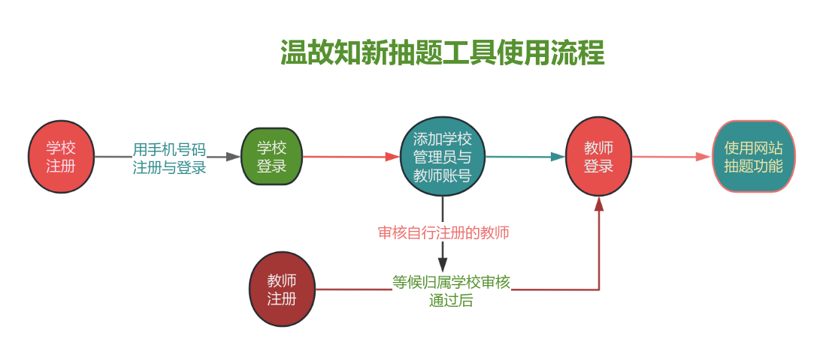

- 学校注册
①注册网址：www.wgzx123.com，进入页面后，找到下端：学校注册→点击进入即可开始注册；
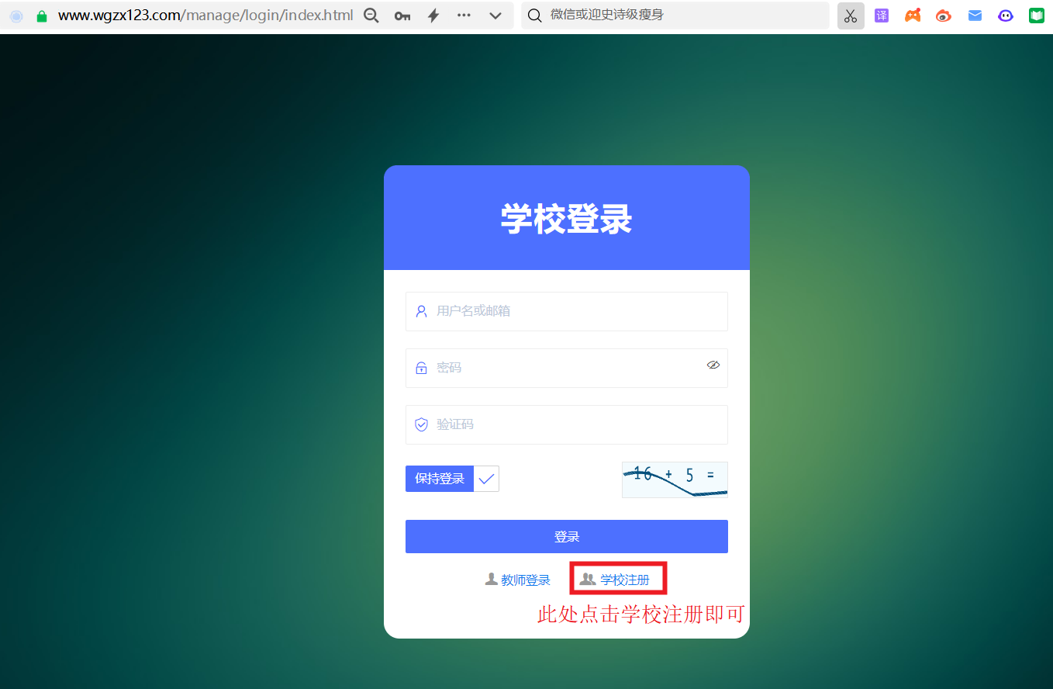

②注册界面如下：
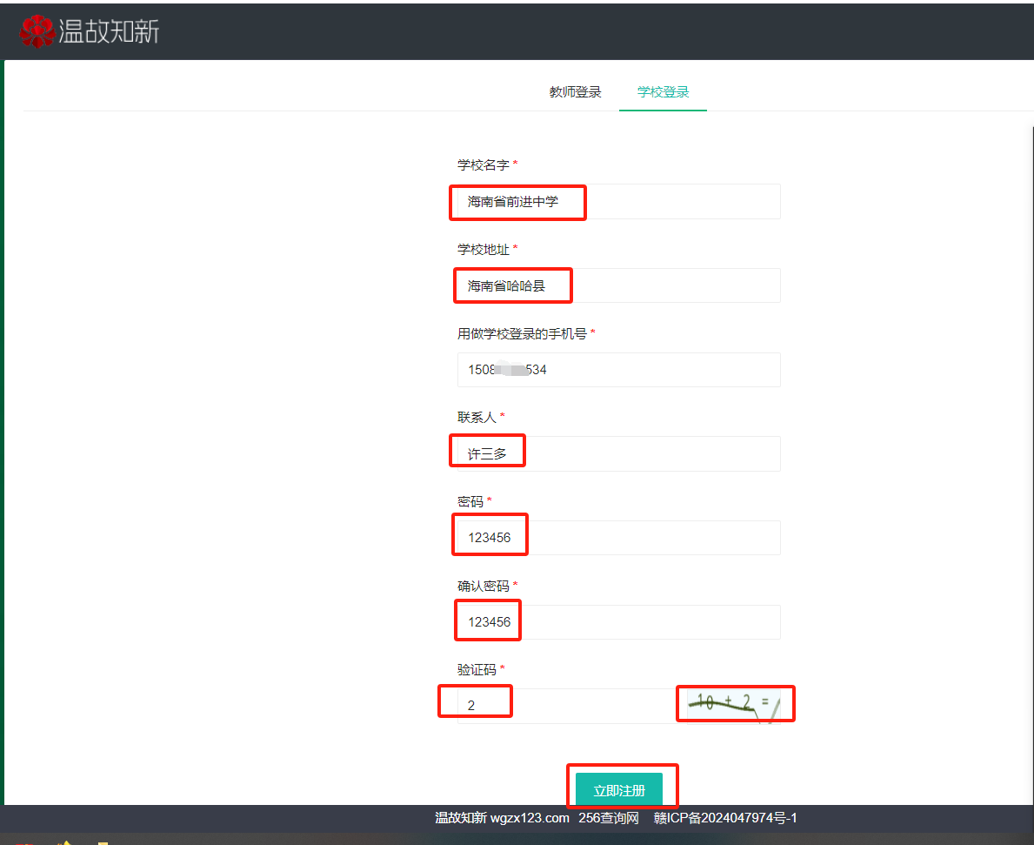

- 学校登录网址：www.wgzx123.com
①学校登录界面如下：
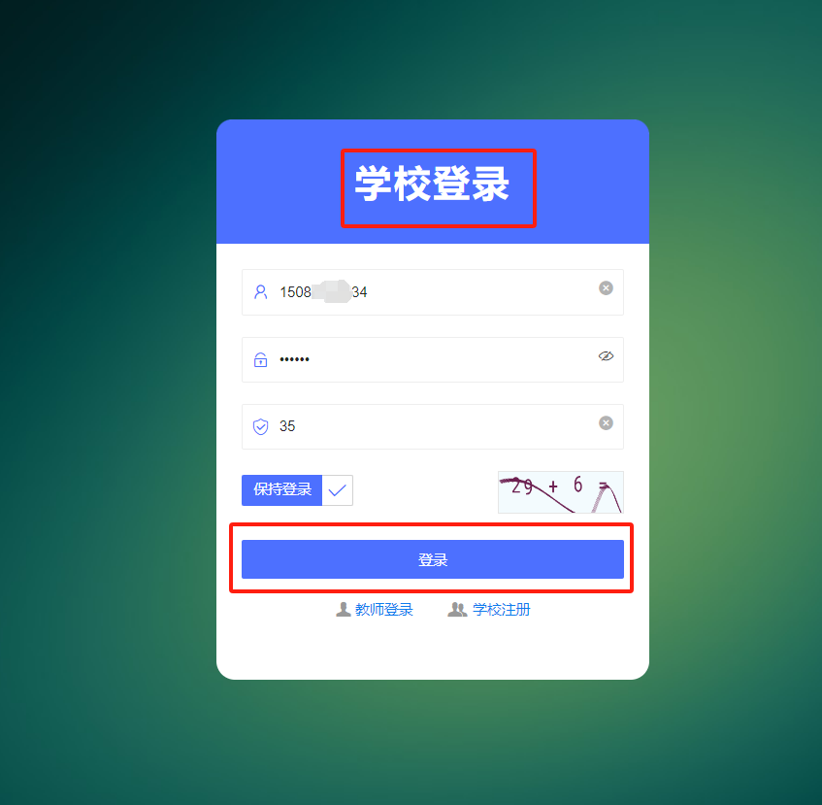

②学校登录后的权限管理→学校管理员的界面如下：
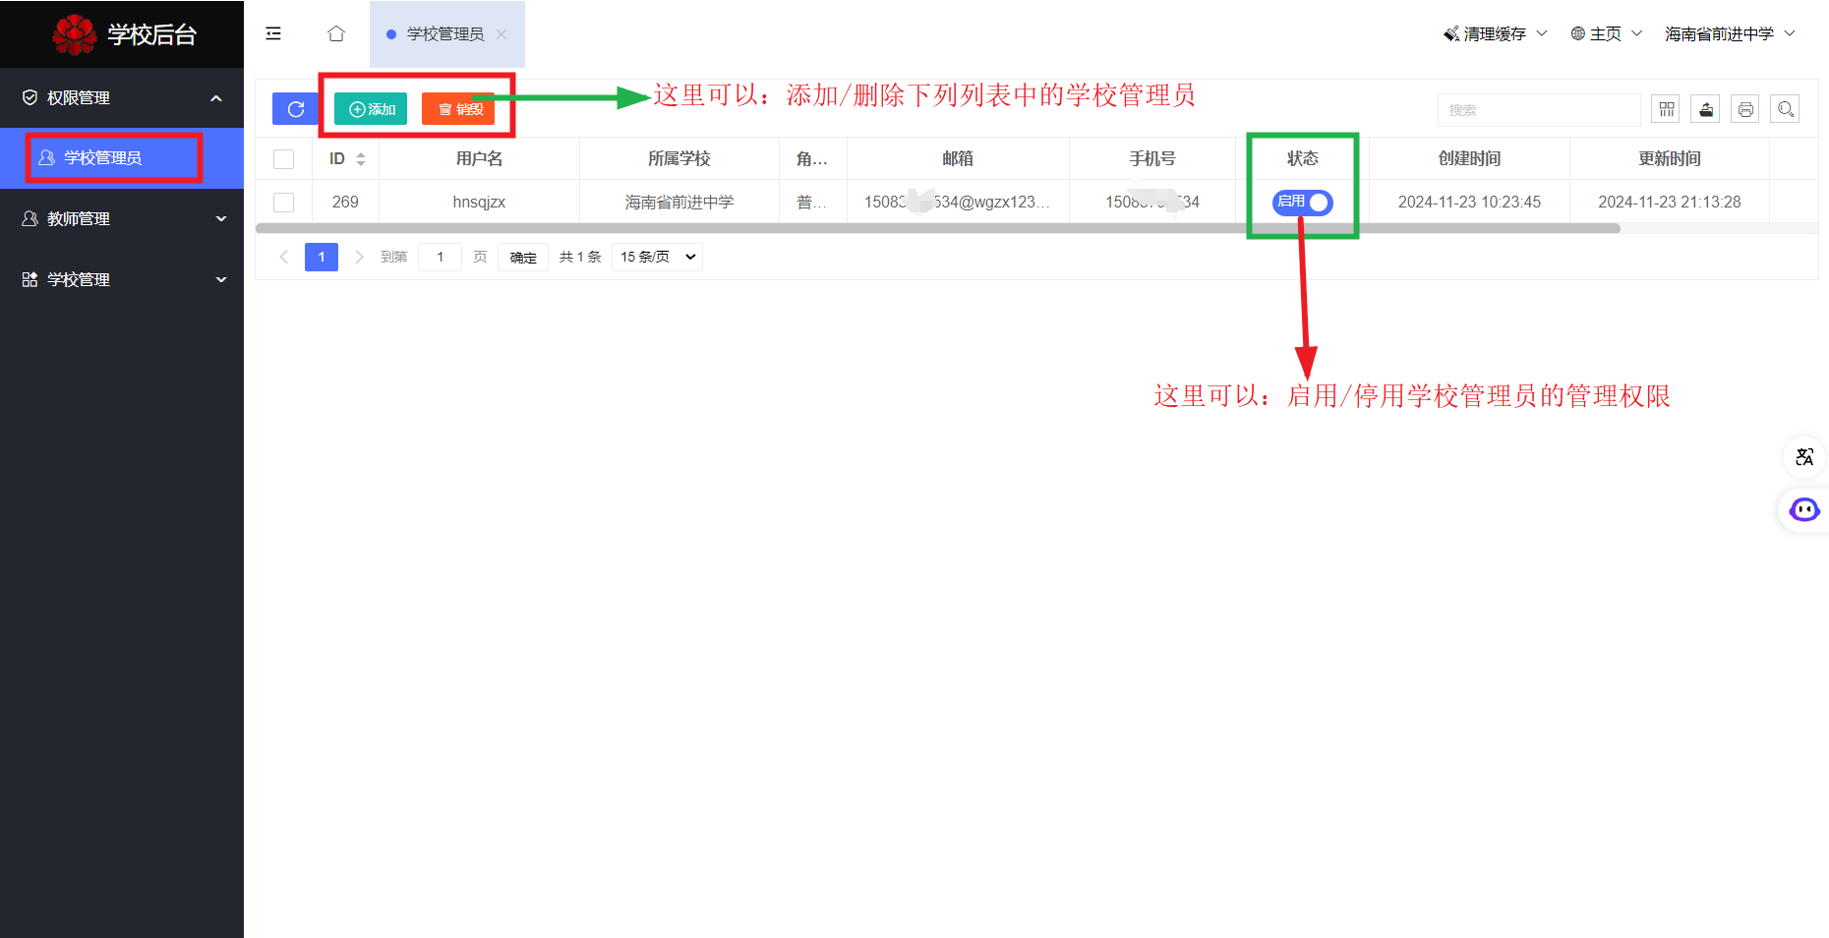
③教师列表页面说明：
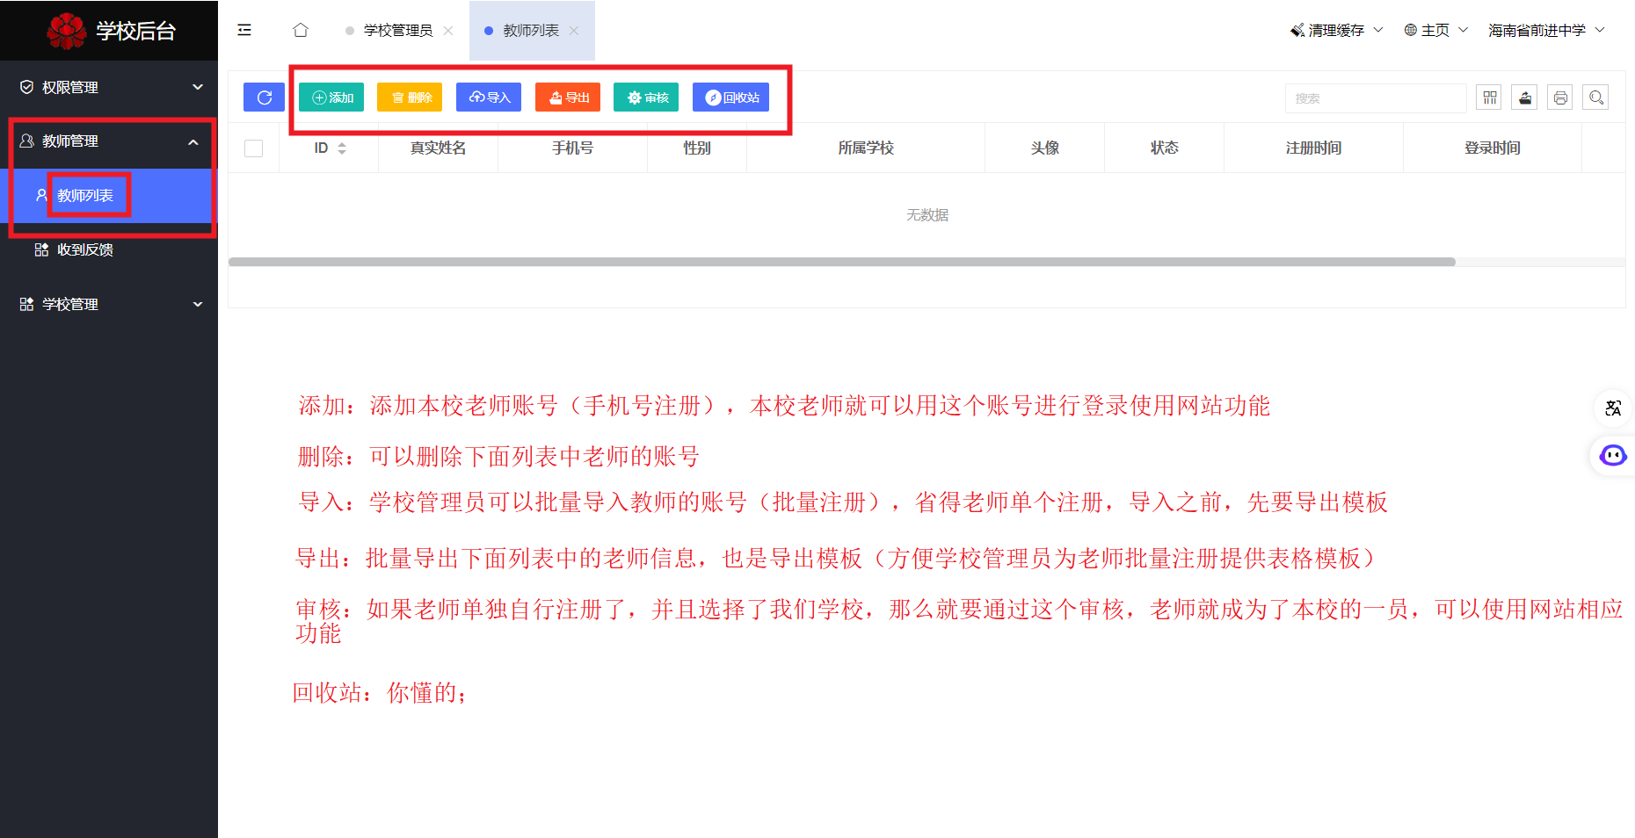
④收到反馈页面说明：
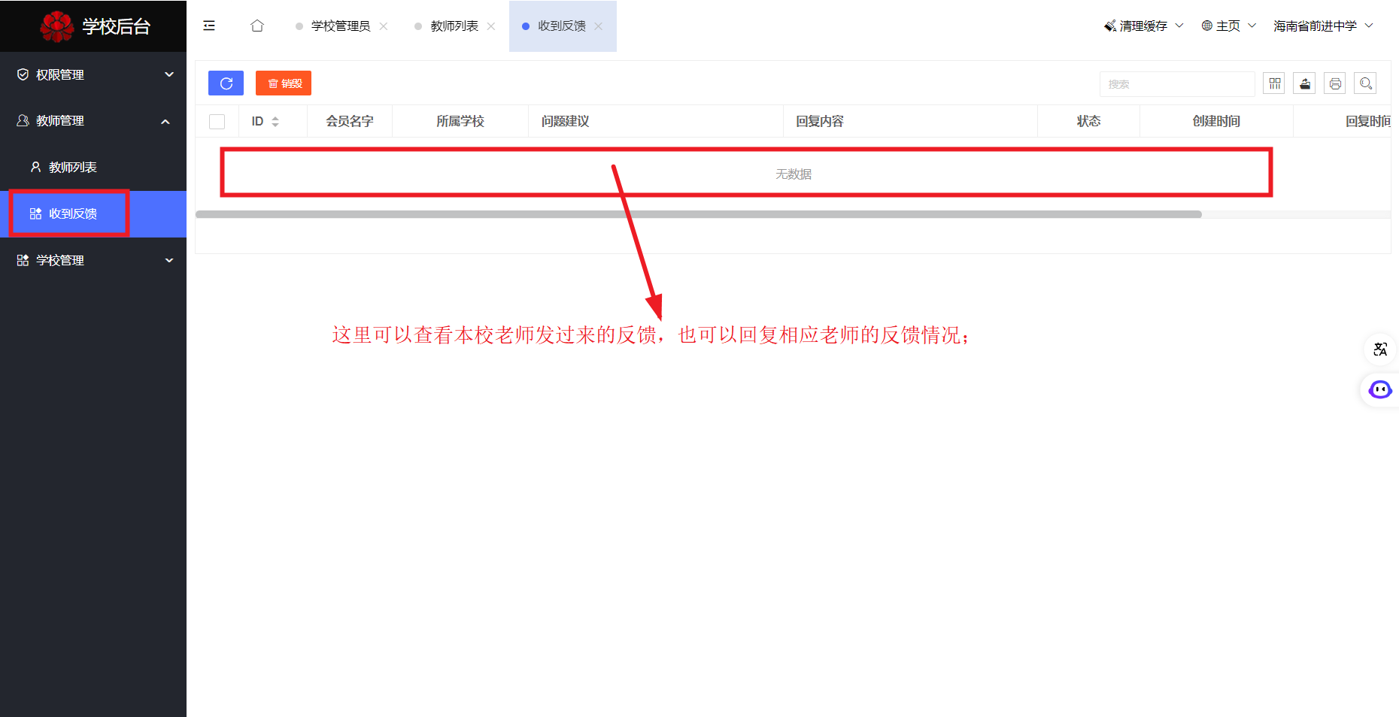
⑤学校管理→学校列表页面说明：
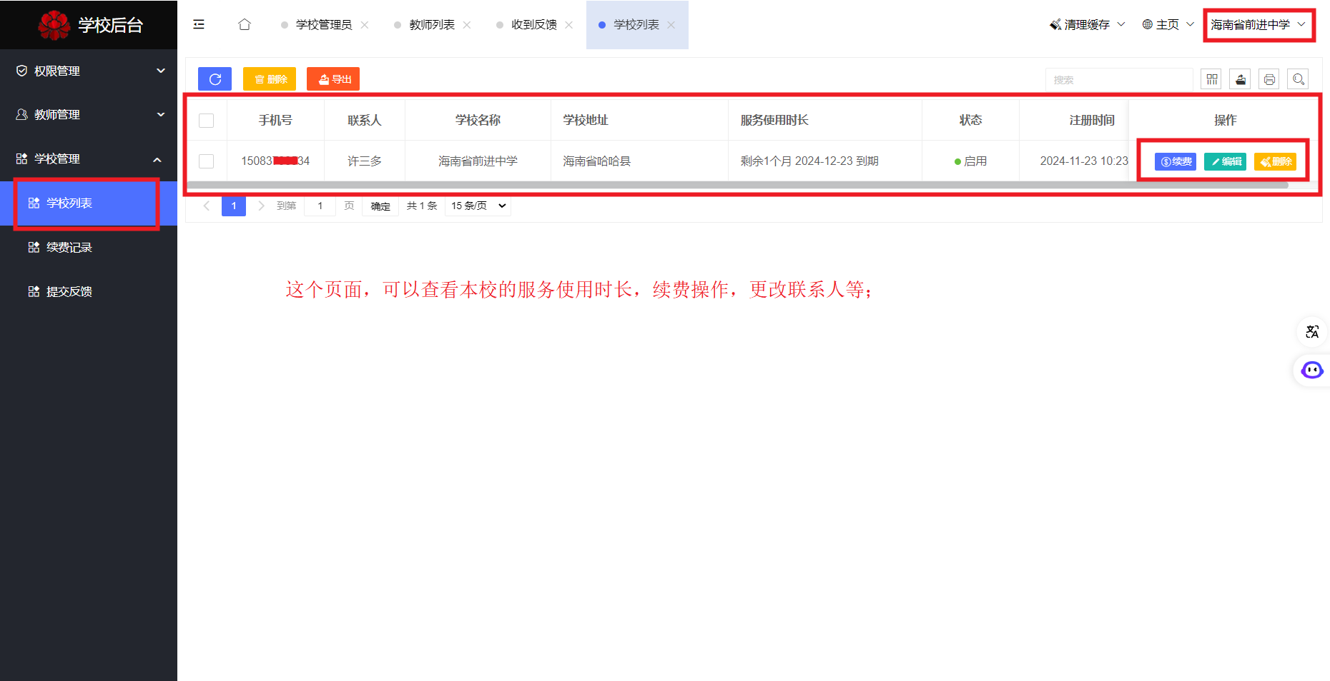

- 教师注册网址：www.wgzx123.com（与学校登录注册网址一样）
①教师注册进入的页面：
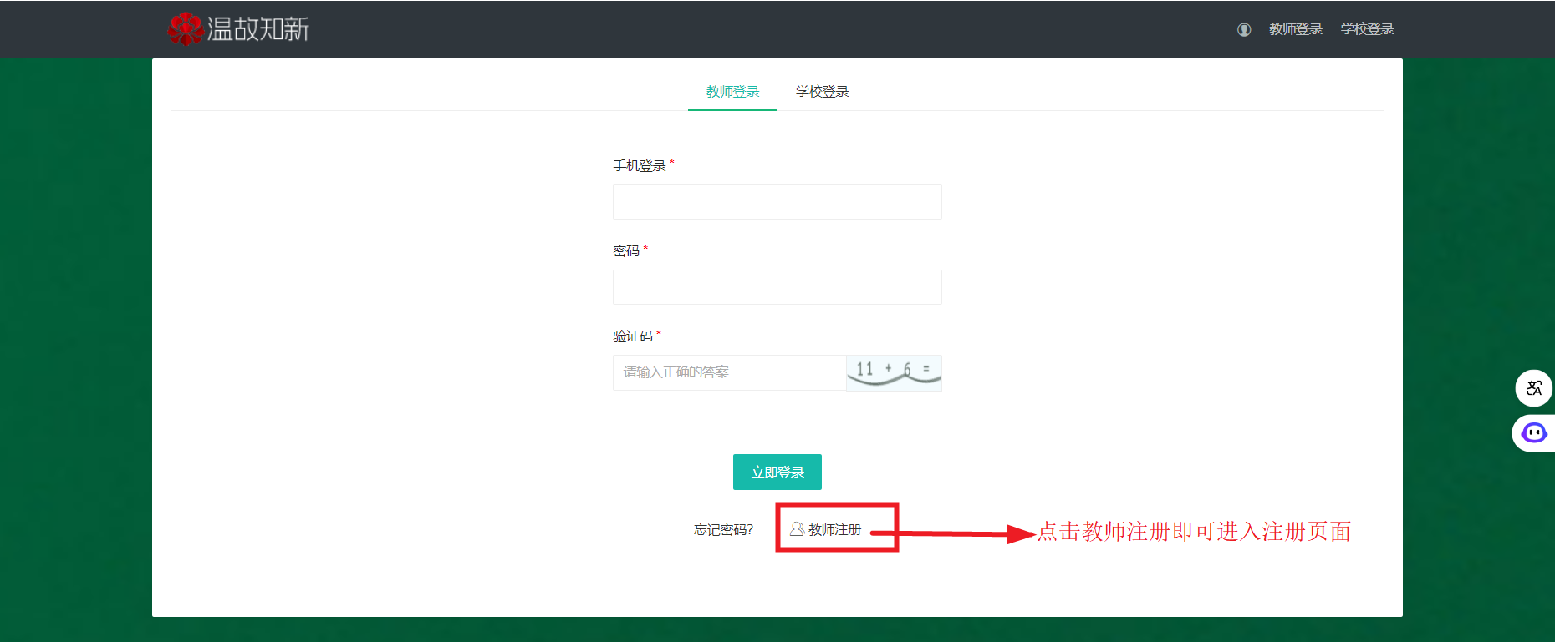
②教师注册的页面：在下面的页面中，填写相关信息即可注册成功；
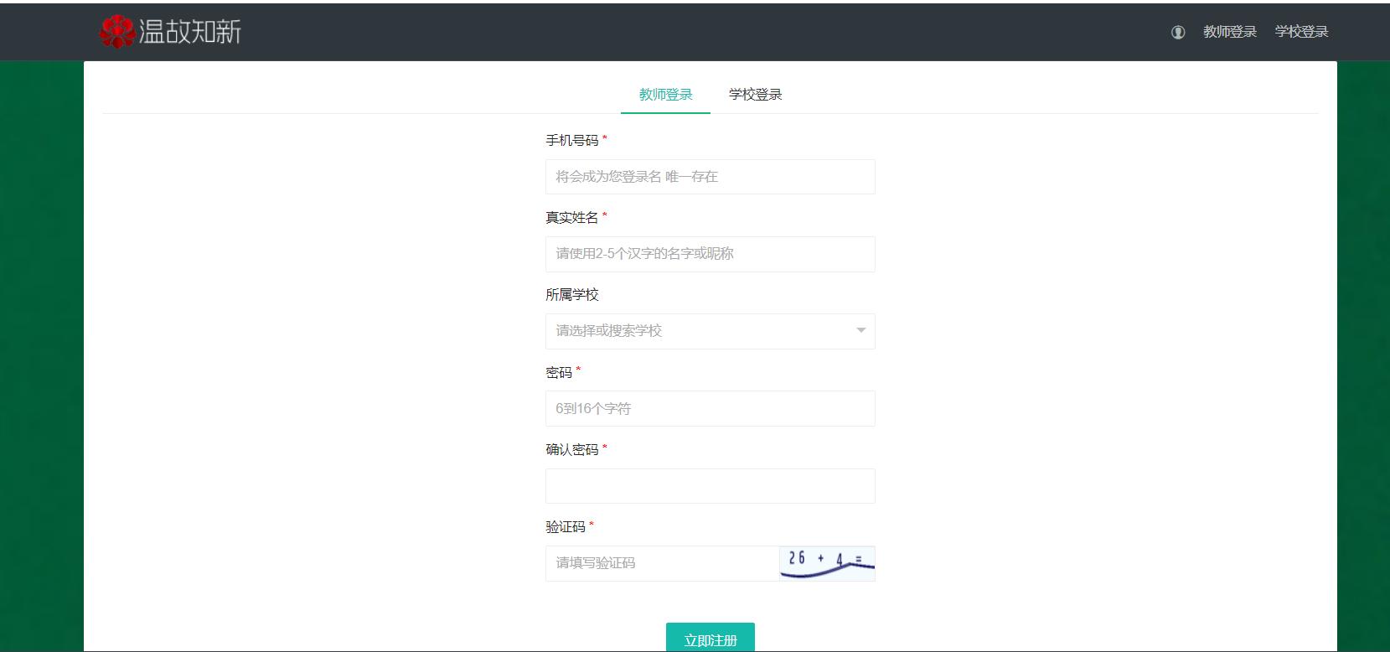

- 教师登录网址：www.wgzx123.com（与学校登录注册网址一样）
①教师登录页面
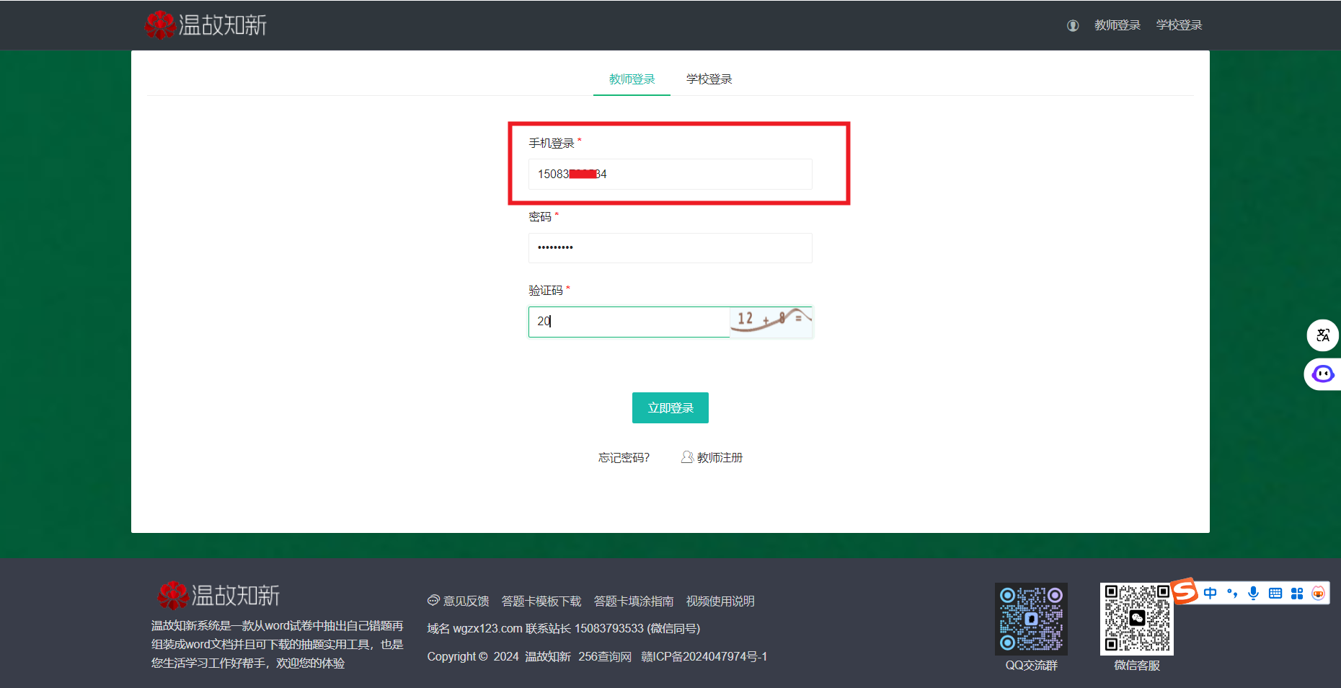
②登录后的界面→上传考试试卷界面：
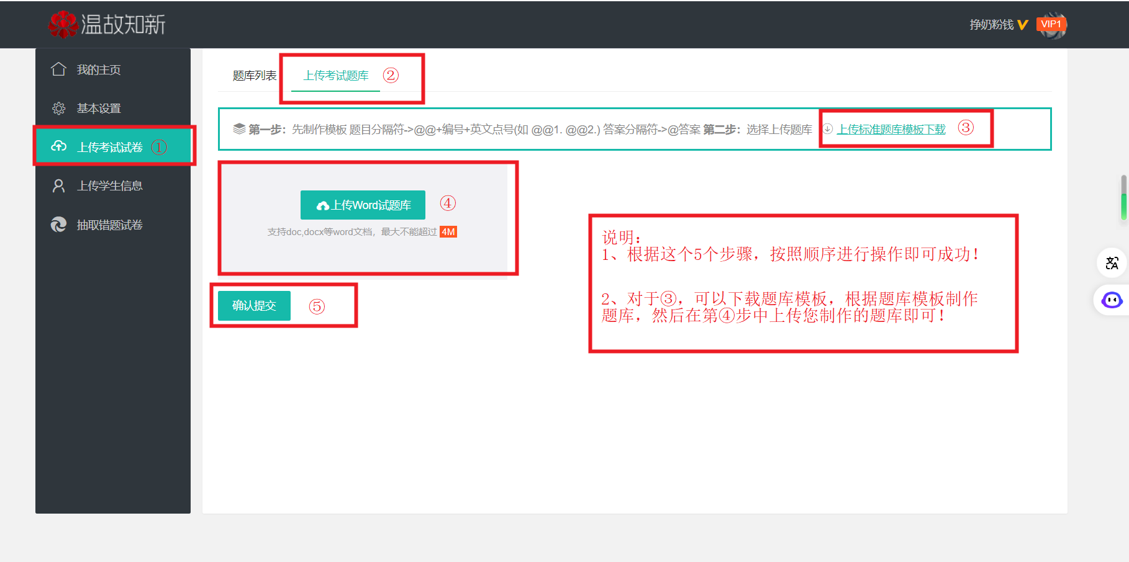
③上传学生信息界面：
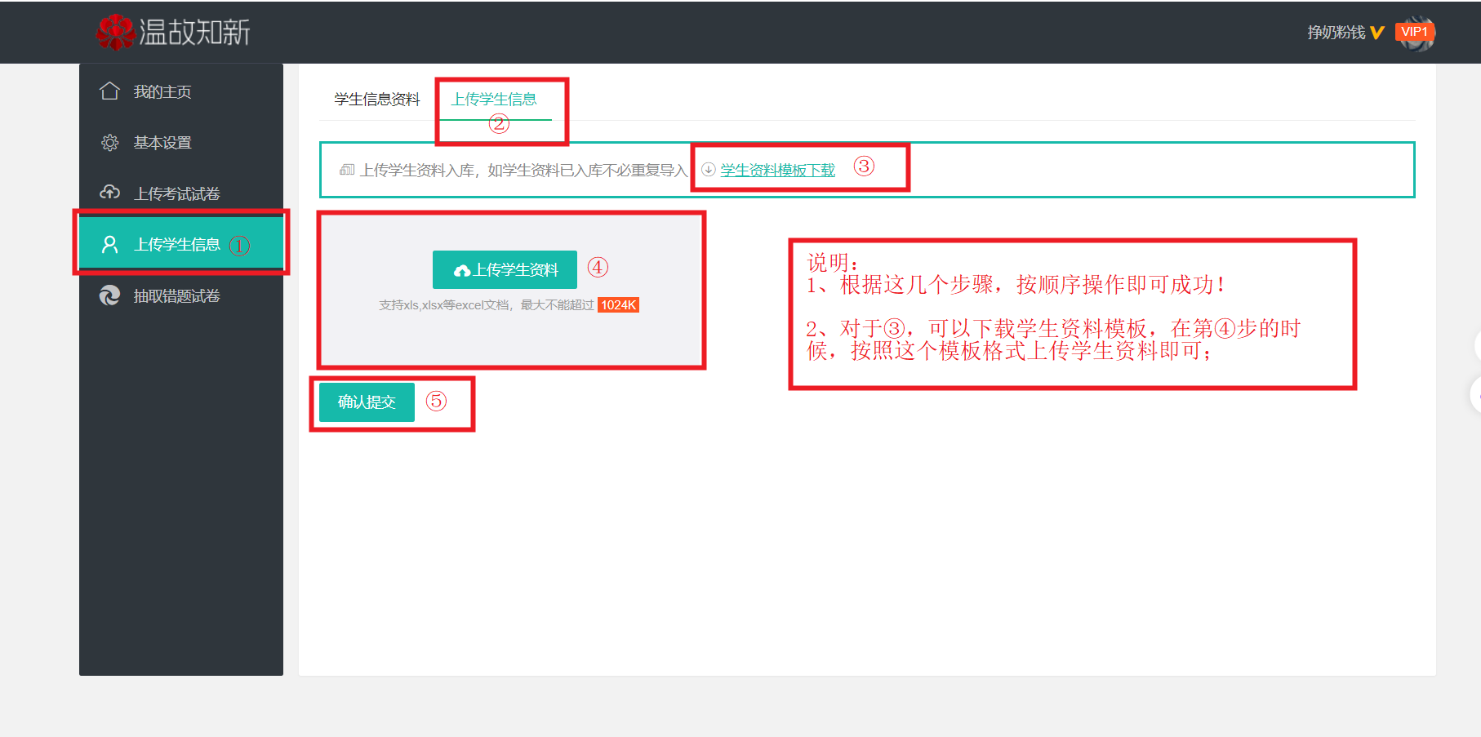
④抽取错题试卷界面：
